ДОГОВОРЕННОСТИ ПО ЗАРПЛАТЕ ДОСТИГНУТЫ.
НАДО ОБЕСПЕЧИТЬ ИХ ВЫПОЛНЕНИЕ

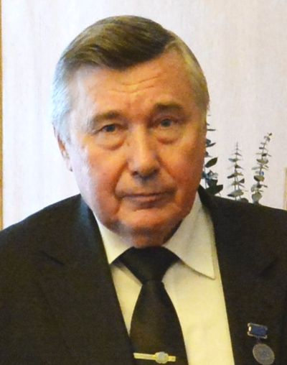 | Николай ШАТОХИН,  председатель  Международного объединения  профсоюзов металлистов

Решение проблем достойной оплаты труда членов профсоюзов и работников является основополагающей задачей для профсоюзов металлистов и, как правило, осуществляется в рамках жестких переговоров с соответствующими госорганами, работодателями и их объединениями.
Профсоюзам приходится использовать любые возможности для ее повышения, исходя из того, что постоянно идут инфляционные процессы и что при экономическом развитии немалая часть населения, в том числе работающие в наших отраслях, относится к категории бедных.
В борьбе против бедности, за достойную заработную плату профсоюзы используют, как первое, требование установление минимального размера оплаты труда не ниже прожиточного минимума. А если позволяют экономические возможности в стране, то ставят задачу побороться, чтоб МРОТ был установлен не ниже минимального потребительского бюджета.
Советом МОП металлистов и его членскими организациями такая работа проводится с учётом решений съездов VIII ВКП, МОП металлистов с использованием всех прав профсоюзов и действующего в странах законодательства в трудовой сфере.
Реализация цели – установление МРОТ не ниже прожиточного минимума профсоюзами, входящими в объединение металлистов, осуществляется, прежде всего, на базе, как правило, многоуровневого социальных диалога и партнёрства. А при необходимости, когда социальные партнеры пытаются уклониться от конструктивного диалога или удовлетворения обоснованного требования профсоюзной стороны, используются иные, в том числе активные, формы профсоюзной борьбы.
Повышение МРОТ очень важно для многих предприятий и организаций машиностроения, приборостроения и металлообработки, так как его величина является постоянной тарифной ставкой I разряда во многих действующих системах оплаты труда.
Кроме того, профсоюзы, входящие в МОП металлистов, активно пытаются достичь цели, используя также результаты работы национальных профцентров с соответствующими госорганами и объединениями работодателей, через заключение отраслевых (тарифных) соглашений и коллективных договоров.
Так, в текущем году Федерации профсоюзов металлистов Азербайджана удалось достичь договоренности об установлении МРОТ на уровне 136 манатов, и хотя от прожиточного минимума это составляет 80%, но все же наблюдается движение.
В результате усилий Отраслевого республиканского союза профессиональных организаций работников промышленности Армении, несмотря на сложнейшую ситуацию на ряде предприятий, в том числе на таком крупном и проблемном, как завод «Наирит», соотношение МРОТ и прожиточного минимума составляет на сегодня около 95%.
Профсоюзы, входящие в объединения металлистов Беларуси, Казахстана, Молдовы и Украины, добились установления МРОТ на уровне и выше прожиточного минимума. Но везде есть свои особенности и нюансы.
В Беларуси эта работа проводится достаточно последовательно, причем все уровни социального партнёрства ответственно подходят к проблеме, и МРОТ реализуется на уровне минимального потребительского бюджета. Есть, конечно, в республике и свои проблемы, но они успешно решаются.
В Казахстане с 1 января 2018 года МРОТ законодательно установлен на уровне 28284 тенге для нормальных условий труда. А Отраслевым соглашением определен коэффициент 1,2. То есть в машиностроении МРОТ установлен в размере 33940 тенге, а для работников с тяжёлыми и вредными условиями труда коэффициент составляет 1,5, и МРОТ – 42426 тенге. При этом средняя зарплата в обрабатывающей промышленности в I квартале 2018 года составляла более 172 тыс. тенге.
В Молдове в соответствии с заключённым профсоюзом машиностроения, приборостроения и профессионального образования при содействии национального профцентра соглашением по реальному сектору экономики с Правительством и Патронатом МРОТ был установлен на уровне свыше 2630 леев, то есть выше прожиточного минимума, составляющего 1862 лея.
По профсоюзам Украины и России следует обратить внимание на некоторые особенности.
На Украине МРОТ законодательно приравняли к прожиточному минимуму, однако размер прожиточного минимума давно не пересматривался. Профсоюзами, действующими в гражданских отраслях машиностроения, приборостроения и металлообработки, после длительных и острых переговоров заключено в 2017 году межотраслевое соглашение, но уже без профсоюзов военно-промышленного комплекса, как было ранее. У этих профсоюзов своё соглашение.
Соглашение заключено с Министерством экономики и предусматривает установления МРОТ с коэффициентом 1,5 к государственному показателю (3470 гривен в 2018 году). Но, учитывая, что прожиточный минимум не пересчитывается длительное время, профсоюзная сторона считает, что нынешний МРОТ не дотягивает до возросшего ПМ.
В России МРОТ также законодательно установлен на уровне прожиточного минимума, но, как известно, есть общая проблема с реализацией на практике определения Конституционного Суда РФ о не включении в состав МРОТ компенсирующих, стимулирующих и социальных выплат. Этим вплотную занимается Федерация независимых профсоюзов России при поддержке всех своих членских организаций.
А так в соответствии с межотраслевым соглашением по машиностроительному комплексу, которое заключалось совместно тремя профсоюзами (машиностроителей, работников автомобильного и сельскохозяйственного машиностроения и «Электропрофсоюзом») с объединением работодателей «Союз машиностроителей России», предусмотрено, что для основного персонала МРОТ установлен с коэффициентом 1,4; а для остального – 1,2. Будем теперь добиваться претворения в жизнь договоренностей.
У машиностроителей России есть ещё одно отдельное соглашение с Федеральным агентством по техническому регулированию и метрологии. Здесь особых проблем не предвидится, зарплата у сотрудников ведомства и в отраслевых научных учреждениях приличная. Но тем не менее вопросы оплаты труда в данной сфере мы держим на контроле.
В заключение следует отметить, что достижение договоренностей о повышении размера МРОТ и его реальный рост в определенной мере свидетельствуют о некоторых положительных процессах в экономиках стран региона, и будем надеяться, что это будет продолжаться и последующие годы.

